Verdiepende vragen ter voorbereiding op aanbesteding via een innovatiepartnerschap

Virtuele Assistent

Met ‘smart’ technologie naar een ‘intelligente’ crisisorganisatie



Uitgegeven door: | Instituut Fysieke Veiligheid
Versie: | 1.0
Status: | Definitief
Publicatiedatum: | 9-3-21

Inhoud

Aanleiding 3
Het vervolgtraject 3
De scope van de oplossingsrichtingen en het prototype 4
Vragen ter voorbereiding op het inkooptraject 5
Procedure marktconsultatie - verdiepende vragen 8
Voorwaarden, uitgangspunten en verplichtingen 8
Voorbehoud 8
Planning 9
Contactgegevens 9
Bijlage 1. Format vragen 10

Aanleiding
Eerder is in de periode van 28 april 2020 tot en met 26 juni 2020 een marktconsultatie uitgevoerd, waarbij diverse marktpartijen zich als geïnteresseerde hebben aangemeld. In deze marktconsultatie heeft de markt ons geholpen om een beeld te krijgen bij de mogelijkheden in de markt voor onze ontwikkelwensen. De marktconsultatie heeft ons voldoende vertrouwen te geven om een vervolgproject te starten om tot de daadwerkelijke ontwikkeling van een prototype van de virtuele assistent over te gaan. U kunt de achtergronden van de virtuele assistent nalezen in de map “documenten” op het dashboard van de marktconsultatie in TenderNed. Hier is ook beschreven welke partijen zijn betrokken, wat de doelen zijn, welke functionele en technische eisen we hebben en welke vragen we indertijd hadden aan de markt.

In dit document wordt meer informatie gegeven over onze ideeën en verwachtingen voor het vervolgproject met betrekking tot de scope van de virtuele assistent, het inkooptraject en de samenwerking met leveranciers. Daarnaast stellen we verdiepende vragen omdat we het belangrijk vinden om leveranciers een stem te geven bij de opzet van ons inkooptraject dat uitgaat van een gelijkwaardige samenwerking.

Het vervolgtraject
Eind 2020 is er een doorstart gemaakt met het project de virtuele assistent met het opstellen van een projectstartarchitectuur en het inrichten van een projectorganisatie met een stuurgroep, diverse werkgroepen op het gebied van het proces, de techniek en informatiebeveiliging en privacy. Met deze nieuwe basis is ook een volgende fase aangebroken in de samenwerking met leveranciers. Het beoogde inkooptraject wordt ingestoken via een innovatiepartnerschap.

Hierbij beogen we middels een aantal fasen leveranciers uit te nodigen en via een aantal stappen van selectie en uitwerking van oplossingsrichtingen door leveranciers te komen tot de juiste ‘match’. In afbeelding 1 is aangegeven hoe wij dit proces voor ogen zien.
Het proces heeft een aantal kenmerken:
- Het is een openbare aanbesteding.
- Er wordt gestart met een selectieproces waarbij er meerdere leveranciers worden geselecteerd op basis van competenties die wij belangrijk achten voor deelname aan het innovatiepartnerschap.
- Er is een gunningsproces waarbij er niet direct wordt aanbesteed op een prototype maar er oplossingsrichtingen worden uitgewerkt door meerdere leveranciers. Op basis van de uitwerking van de oplossingsrichting wordt een keuze gemaakt met welke partijen verder wordt gewerkt richting een oplossing. Deze oplossingsrichtingen helpen leveranciers en de coalitie om een helder beeld te krijgen bij de kwaliteiten van leveranciers, de innovatieve mogelijkheden en de samenwerking. Resultaat van de eerste gunningsfase is een helder afgebakende scope en een goed zicht op de doorlooptijd en kosten van het ontwikkelen van een prototype. Ook zullen we met leveranciers in gesprek gaan in hoeverre zij bereid zijn mee te investeren als blijkt dat dit voor de coalitie en de leverancier voordelen oplevert. Dit opgeteld levert aan het eind van de eerste gunningsfase de keuze voor een leverancier op. Dit kan ook een combinatie van leveranciers zijn als blijkt dat leveranciers specifieke kwaliteiten hebben die elkaar aanvullen. Het staat leveranciers ook vrij om vanaf de start van het traject samen te werken in een consortium om te kunnen voldoen aan de vraag vanuit het project.
- Voor het ontwikkelen van het prototype worden aanvullende middelen aangewend. Dit traject is nu opgestart. De eerste gunningsfase maakt duidelijk in hoeverre deze aanvullende middelen voldoende zijn.
- Na de gunningsfase en de ontwikkeling van het prototype start een commerciële fase waarin er met de verkozen leveranciers afspraken gemaakt worden over de ingebruikname, het beheer en de doorontwikkeling en opschaling van het prototype.

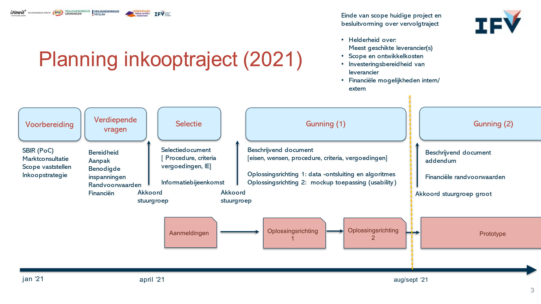
Afbeelding 1: schematische weergave inkooptraject innovatiepartnerschap

De scope van de oplossingsrichtingen en het prototype
In de marktconsultatie gaven veel leveranciers terug dat we de scope van het gewenste prototype beter zouden moeten afbakenen. Binnen het project hebben we hiervoor inmiddels een opbouw gemaakt van de virtuele assistent. Deze opbouw is een vertrekpunt voor het ontwikkelen van de oplossingsrichtingen. De vragen die we hebben en de mock-up die we verwachten zullen we langs deze thema’s leggen, zoals weergeven in afbeelding 2.
De belangrijkste prioriteit (hoog) is het ontwikkelen van een dashboard dat een eerste beeld geeft van alle relevante informatie. In eerste aanleg nog beperkt gefilterd of zelf te filteren. Deze basisfunctionaliteit heeft voor eindgebruikers voor toegevoegde waarde.
In uitbreiding daarop zou de VA moeten kunnen attenderen op risico’s aan de hand van beslisbomen die we afleiden uit de kennis en ervaring van informatiemanagers in de aanpak van huidige incidenten. Te denken valt aan: asbestgevaar, kwetsbare objecten, risico-objecten, maatschappelijke onrust, verstoring van belangrijke voorzieningen. Deze functionaliteit heeft de prioriteit hoog.
Ten behoeve van de oordeelsvorming kunnen ook historische incidenten als leerervaring worden aangereikt. We denken dat deze functionaliteit complexer is om te ontwikkelen en heeft de prioriteit midden.
Beeld- en oordeelsvorming is een dynamisch proces. Er doen zich voortdurend wijzigingen voor in de situatie. De VA moet in staat zijn om relevante ontwikkelingen te monitoren, te taxeren en de eindgebruiker hierop te attenderen. De prioriteit voor deze ontwikkeling is middelgroot.
Advisering bij de planvorming en het voorspellen van risico’s zien wij als een stip op de horizon, maar denken ook dat de opbrengst van deze functionaliteit in relatie tot de benodigde inspanningen nog laag zal zijn. We schalen deze functionaliteit nu in met een lage prioriteit.

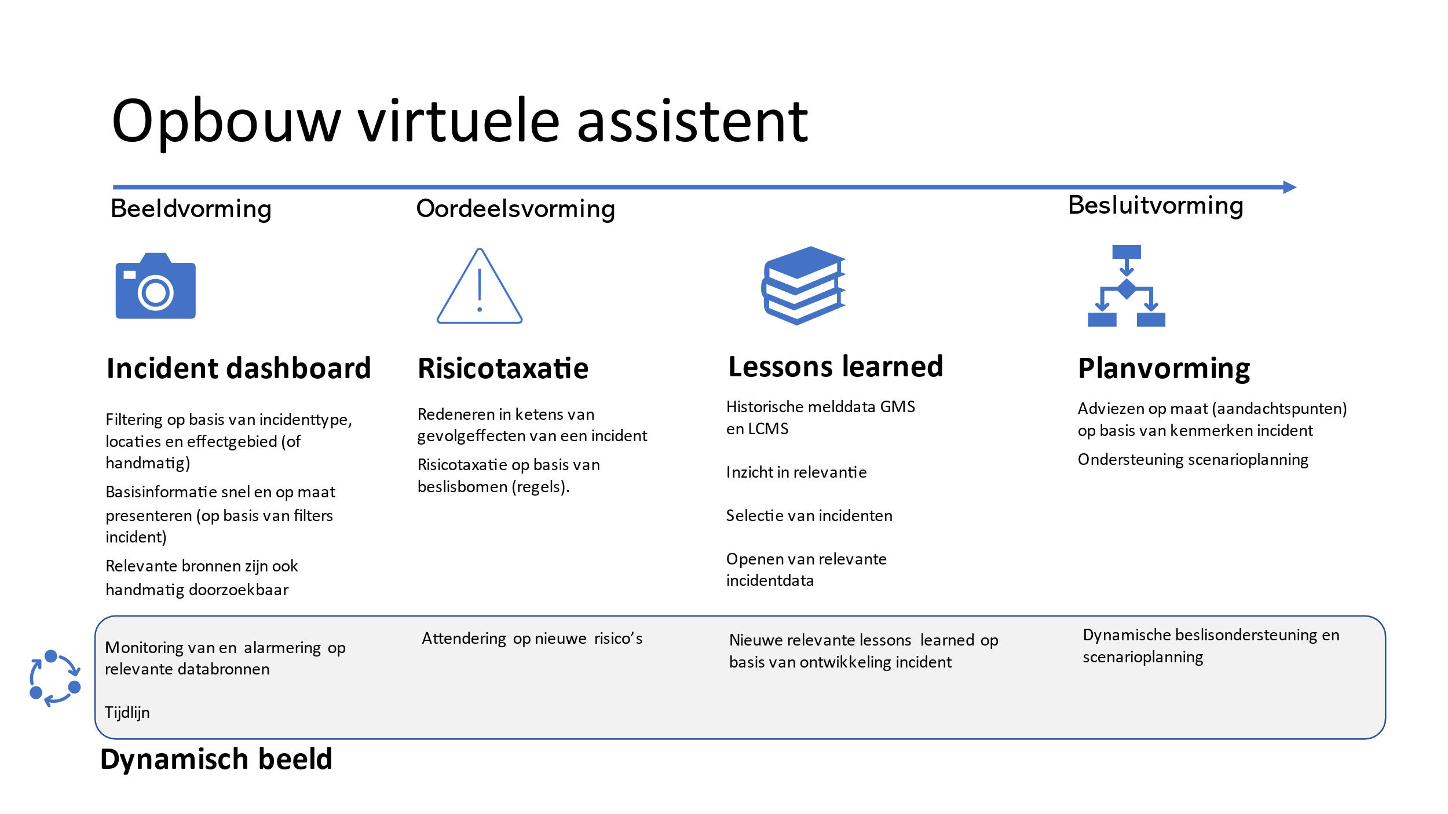
Afbeelding 2: de opbouw van de virtuele assistent

Vragen ter voorbereiding op het aanbestedingstraject
De opbouw en prioritering van de virtuele assistent
Zoals we hierboven hebben geschetst zien we de VA als een groeimodel waarbij niet uit het oog willen verliezen dat we voor de continuïteit van het project resultaten willen opleveren die direct toepasbaar zijn. We krijgen uit de veiligheidsregio’s veel signalen dat men ook met meer eenvoudige functionaliteit enorm geholpen is. En daar willen we ook recht aan doen.

- Kunnen jullie je vinden in de opbouw van de virtuele assistent, zien we zaken over het hoofd en hoe kijken jullie aan tegen onze prioritering?

- Voelen jullie je uitgedaagd door deze scope en is het bezwaarlijk voor jullie als de planvorming (redeneren en voorspellen) in eerste instantie buiten de scope valt?

Oplossingsrichtingen

In het geschetste traject is het doel om te komen tot de uitwerking van een tweetal oplossingsrichtingen door leveranciers die zijn geselecteerd in de selectiefase. Na de eerste oplossingsrichting kiest de coalitie een aantal leveranciers voor de uitwerking van de tweede oplossingsrichting. Graag willen we leveranciers de ruimte geven om voorafgaand aan dit traject input te geven voor dit traject, zodat we op voorhand toetsen of de gedachten die we hebben ook uitvoerbaar zijn.

Wij veronderstellen dat er twee aspecten zijn in de kwaliteiten van leveranciers die echt onderscheidend zijn en die het meest relevant zijn voor de ontwikkeling van een prototype:
- Oplossingsrichting 1: Het omgaan met ongestructureerde data, het modelleren van data en het inzetten van algoritmes.
- Oplossingsrichting 2: Het ontwikkelen van een gebruiksvriendelijke interface die recht doet aan de manier waarop de eindgebruiker werkt in de context van een crisis.

Oplossingsrichting 1
Wij hebben het idee om een gegevensset van historische incidenten (GMS, LCMS) aan te bieden en daarbij leveranciers uit te dagen om inzicht te geven in hoe zij erin denken te slagen om deze betekenisvol te gaan ontsluiten. De historische data is ongestructureerd. Deze data bevat wel enige structuur, maar er zijn geen gelabelde velden. De gewenste functionaliteit die we willen laten ontwikkelen is dat relevante historische incidenten worden getoond op basis van het actuele incident. Mogelijk kunnen we leveranciers vragen om een demonstratie te geven, of om uit te leggen hoe de aanpak zou zijn, gelet op de aard van de data. We twijfelen over de insteek van deze oplossingsrichting omdat we ons realiseren dat het mogelijk erg tijdrovend is en het ook veel inspanning vraagt van het project. Tegelijkertijd: ‘the proof of the pudding is in the eating’. Kortom we streven ernaar zoveel mogelijk een realistisch beeld te krijgen van de mogelijkheden.

- Denken jullie een bijdrage te kunnen leveren aan oplossingsrichting 1? Welke randvoorwaarden hebben jullie nodig om te kunnen demonstreren waar jullie kwaliteiten op het punt van het ontsluiten van historische incidentdata liggen en welke opzet zouden jullie hiervoor kiezen?

- Zouden jullie in staat zijn op basis van een test-set met historische incidentdata om een goede indruk te geven van jullie competenties om ongestructureerde data te categoriseren? Waar zou deze test-set aan moeten voldoen? En welke ondersteuning verwachten jullie van het project hierbij?

- Op welke manier zouden jullie inzicht kunnen geven in de wijze waarop jullie alle data die door de virtuele assistent verzameld kan worden, modelleren (begrip aan toekennen) en lerende algoritmes hierop zouden kunnen toepassen?

- Hoeveel tijd (doorlooptijd en ureninzet) zouden jullie minimaal moeten besteden om oplossingsrichting 1 uit te werken, hierbij onderscheid makend naar de omgang met ongestructureerde data en het modelleren van en redeneren met alle beschikbare data.

Oplossingsrichting 2
Als het gaat om de ontwikkeling van een virtuele assistent is het project tot op heden erg technisch benaderd: vanuit de kansen van AI en van de ontsluiting en het presenteren van data bronnen. Als een technology push. Ondanks dat we weten dat de eindgebruikers open staan voor de ontwikkeling van een virtuele assistent denken we dat het binden van deze eindgebruiker aan de ontwikkeling cruciaal is. Naast het betrekken van de eindgebruiker bij de ontwikkeling zien we ook verschillen tussen leveranciers in de mate waarin software intuïtief werkt. En dat leveranciers die uitblinken in kunstmatige intelligentie of data-analyse niet per se ook sterk zijn in user experience design. Binnen oplossingsrichting 2 willen we streven naar de uitwerking van een mock-up, een beeldend ontwerp, dat inzicht geeft in de wijze waarop het prototype de eindgebruiker ondersteunt.

- Op welke manier zouden jullie (kortgeschetst) willen en kunnen toewerken naar een mock-up?

- Hoeveel tijd zouden jullie hiervoor minimaal nodig hebben?

- Wat verwachten jullie van het project aan ondersteuning?

Financiële compensatie

Wij denken dat binnen onze opzet het voor leveranciers een mooie kans biedt om met een kleine eigen investering een mooi traject aan te gaan, te leren en uiteindelijk kans te maken op de ontwikkeling van een toepassing die tot de verbeelding spreekt en door alle veiligheidsregio’s wordt toegepast.
Voor de eerste gunningsfase schatten we in dat maximaal 50% van de ureninzet vergoed kan worden. Dit hangt samen met het feit dat we meerdere leveranciers de kans willen geven om bij te dragen aan oplossingsrichtingen en hiermee kans te maken op de uitwerking van het prototype. Een alternatief is om bij aanvang met minder partijen de oplossingsrichtingen uit te werken, zodat de vergoeding per leverancier hoger is. Maar we denken dat we hiermee geen recht doen aan de complexiteit van het vraagstuk en de kans die leveranciers willen en kunnen krijgen om met ons te werken en te laten zien dat zij een geschikte partner zijn.

- Zou het doen van eigen tijdsinvesteringen (minimaal 50%) in dit traject deelname belemmeren? Waarom wel of waarom niet?

- Zou dit jullie belemmeren, onder welke voorwaarden zijn jullie wel bereid om een eigen financiering te doen?

Overige aanbevelingen

- Zouden jullie je aanmelden voor het geschetste inkooptraject? Waarom wel of waarom niet?

- Zo nee, wat zijn voor jullie de belangrijkste randvoorwaarden om wel deel te nemen aan de gestelde aanpak?

- Wat zouden jullie ons verder willen meegeven ten aanzien van het voorgestelde innovatietraject?

Nota bene: wanneer u zelf alvast vragen heeft, kunt u deze via de berichtenmodule in TenderNed in een Word-document indienen tot 16 maart 12.00 uur De coalitie zal de vragen verzamelen en vooraf, geanonimiseerd, aan de Marktconsultatie - verdiepende vragen distribueren via TenderNed. Een format hiervoor is bijgevoegd in Bijlage 1 van dit Marktconsultatiedocument – verdiepende vragen.

Procedure marktconsultatie - verdiepende vragen

De Marktconsultatie – verdiepende vragen zal door middel van voorliggende schriftelijke inventarisatie worden uitgevoerd. De uitnodiging tot deelname aan de Marktconsultatie – verdiepende vragen is gepubliceerd op TenderNed (www.tenderned.nl).

De coalitie verzoekt u de aanvullende vragen in Word schriftelijk te beantwoorden en deze uiterlijk op de in de planning genoemde datum via de berichtenmodule van TenderNed te uploaden.

De coalitie vraagt u om, indien u op een bepaalde vraag geen antwoord wenst te geven, aan te geven waarom u hier geen antwoord op geeft. U heeft bij elke vraag de mogelijkheid in uw beantwoording alternatieven aan te dragen.

De reacties van de leveranciers op de vragen worden door de coalitie geanalyseerd. Van de Marktconsultatie – verdiepende vragen zal een geanonimiseerd verslag gemaakt worden. Dit verslag zal worden opgenomen in de aanbestedingsdocumenten. Het is niet de bedoeling dat op dit moment al aanbiedingen worden gedaan.

Voorwaarden, uitgangspunten en verplichtingen
Bij deze Marktconsultatie – verdiepende vragen zullen de algemene principes van het Europees aanbestedingsrecht, AW 2012 en de Gids Proportionaliteit worden gehanteerd. Dat betekent concreet: het in acht nemen van transparantie, non-discriminatie en objectiviteit.

Deelname aan de Marktconsultatie – verdiepende vragen is niet verplicht en schept ook geen verplichtingen voor de leveranciers jegens de Aanbestedende Dienst. Anderzijds is de Aanbestedende Dienst niet verplicht om de verkregen informatie toe te passen. Partijen kunnen geen rechten ontlenen aan de informatie die tijdens de Marktconsultatie beschikbaar gesteld wordt.

Partijen die deelnemen aan de Marktconsultatie – verdiepende vragen zullen bij de Europese aanbesteding niet bevoordeeld of benadeeld worden. Alle partijen zullen over dezelfde informatie beschikken. Informatie die (commercieel) vertrouwelijk is, zal niet worden opgenomen in de aanbestedingsstukken. Van de Marktconsultatie – verdiepende vragen wordt een eindrapport gemaakt. Het eindrapport zal deel uitmaken van de documenten die ter beschikking worden gesteld tijdens een eventuele (Europese) aanbesteding.

Voorbehoud
- Het IFV vergoedt op geen enkele wijze kosten verbonden aan beantwoording van dit document of daaraan gerelateerde activiteiten.
- Het IFV kan besluiten de planning zoals die is opgenomen in dit document te wijzigen.
- De Marktconsultatie – verdiepende vragen kan door het IFV tijdelijk of definitief worden gestaakt.
- Het IFV houdt zich het recht voor om geen vervolg te geven aan deze Marktconsultatie – verdiepende vragen of afhankelijk van de uitkomst hiervan een bij de leveranciersmarkt passende verwervingsstrategie te kiezen.
- De uitkomsten van de Marktconsultatie – verdiepende vragen worden geanonimiseerd, geaggregeerd en in de vorm van een eindrapport openbaar gemaakt en verstrekt aan alle deelnemers aan de Marktconsultatie – verdiepende vragen.
- Er kunnen door marktpartijen geen rechten worden ontleend aan de ten behoeve van de Marktconsultatie - verdiepende vragen verstrekte informatie.
- De informatie die wordt verstrekt gedurende de Marktconsultatie – verdiepende vragen kan aanzienlijk afwijken van de informatie die in een later stadium wordt verstrekt ten aanzien van een eventuele aanbestedingsprocedure.
- De Marktconsultatie – verdiepende vragen is zowel voor het project als voor de deelnemende ondernemingen geheel vrijblijvend.

Planning

- 9 maart publicatie verdiepende vragen
- 16 maart vóór 12:00 uur uiterlijk indienen eventuele vragen n.a.v. het document
- 18 maart publicatie Nota van Inlichtingen
- 24 maart vóór 12:00 uur uiterlijk indienen antwoorden op verdiepende vragen
- 1 april opleveren verslag c.q. uitkomst antwoorden (geanonimiseerd)

Contactgegevens

Voor Het Instituut Fysieke Veiligheid treedt namens de coalitie op als penvoerder op.

Naam: Nathalie van der Meyden
Functie: Tactisch Inkoper
Email: Nathalie.vanderMeyden@ifv.nl
Telefoonnummer: +31 (0)6 30 23 43 92

Indien er vragen of opmerkingen zijn over dit document, kunt u zich per e-mail richten tot de contactpersoon (procesmatig). Inhoudelijke vragen kunnen via TenderNed worden gesteld.

Bijlage 1. Format vragen

Algemene informatie over marktpartij

Naam marktpartij:

………………………………………………………………………………………..
Voorgenomen inschrijving: Zelfstandig
In combinatie

Toelichting:

..………………………………………………………………………………………

Vragen n.a.v. Marktconsultatiedocument
1
2
3
4

5

6

7

8
9
10

https://www.pianoo.nl/nl/themas/innovatiegericht-inkopen/aan-de-slag/innovatiepartnerschap

